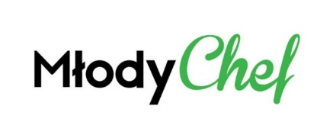
Szanowni Państwo,
Miło nam poinformować, że w najbliższym roku szkolnym również będziemy świadczyć usługi cateringowe w Państwa Szkole.
- Wszystkie istniejące konta w systemie Młody Chef oraz przypisane do nich karty pozostają bez zmian. Uczniowie, którzy w trakcie wakacji zgubili karty będą mogli nabyć nowe od 2września na stołówce szkolnej.
- Aby uniknąć dużego obciążenia pracy systemu w pierwszym dniu szkoły, Rodzice posiadający konto w systemie Młody Chef mogą przystąpić do składania zamówień już dziś.
- Uczniowie klas pierwszych otrzymają karty obiadowe oraz instrukcję obsługi systemu Młody Chef w dniu rozpoczęcia roku szkolnego. Na ich podstawie, będzie można przystąpić do rejestracji w systemie Młody Chef. Przypominamy, że rodzice pierwszoklasistów, których starsze rodzeństwo korzysta już z posiłków nie zakładają kolejnego konta w systemie Młody Chef, a jedynie korzystają z opcji ,,Dodaj dziecko” do istniejącego konta.
- Nowi uczniowie, którzy dołączają do starszych klas mogą odebrać kartę i instrukcję systemu Młody Chef 1-ego września na stołówce szkolnej przy ul. Podbipięty 2 .
- Nasza oferta oraz ceny posiłków pozostają bez zmian.

Jak dotychczas pozostajemy do Państwa dyspozycji pod adresami:
info@mlodychef.pl – CATERING
bok@mlodychef.pl – OBSŁUGA TECHNICZNA SYTSEMU MŁODY CHEF

Z wyrazami szacunku,
Zespół Młody Chef

